40 problèmes "ouverts" pour le cycle 3
Si vous désirez des énoncés de problèmes "ouverts" ("problèmes pour chercher") avec réponses et/ou corrigés consulter : http://dpernoux.free.fr/ouverts.htm

Sources :

Rallye maths de l'Essonne :
http://www.ac-versailles.fr/ia91/pedagogie/maths/rallymath/rallye%20sur%20le%20web/pages/accueilrallye.htm
Rallye maths de l'Essonne :
http://www.ac-versailles.fr/ia91/pedagogie/maths/2005/rallye2005.htm
Rallye maths de la circonscription de Jonzac :
http://ien.jonzac.free.fr/ressources/mathematiques/rallyemath2005/menurallyemath2005.htm
Rallye maths de la circonscription de Jonzac :
http://ien.jonzac.free.fr/ressources/mathematiques/Pbentraincycle3.htm
Rallye maths de la circonscription de Rochefort :
http://hebergement.ac-poitiers.fr/ecoles17/rochefort/peda/maths.htm
Défi maths de l'Espace Coopératif de Sarrebourg :
http://www3.ac-nancy-metz.fr/projets-cooperatifs-sarrebourg-est//rubrique.php3?id_rubrique=83
Rencontre maths de la circonscription d' Arras IV :
http://arras.4.free.fr/maths/intro.htm

Rallyes mathématiques du Puy de Dôme :
http://w2.auvergne.iufm.fr/RallyeMaths/page_cycle_3.htm
Défi maths de la circonscription de Maromme :
http://www.ac-rouen.fr/ecoles/circmarom/articles.php?lng=fr&pg=166

Exercice 1
Sur une table, il y a un livre ouvert.
1°) Si j’ajoute le nombre indiquant le numéro de la page gauche avec celui qui indique le numéro de la page de droite, je trouve 129. A quelles pages le livre est-il ouvert ?
2°) Si je trouve 273, à quelles pages le livre est-il ouvert ?
3°) Peut-on trouver 300 ? Justifie ta réponse.

Exercice 2
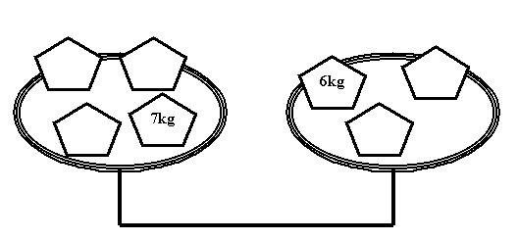

Placez les objets de 1 kg, 2 kg, 3 kg, 4 kg et 5 kg sur la balance pour qu'elle soit en équilibre.
Justifiez votre réponse.

Exercice 3 (CE2/CM1)

Dans le pré qui entoure l’étang de Mathessonne se prélassent des poules et des lapins. Karcassonne, le fermier, compte trente six têtes, cent deux pattes et ce, à n’importe quelle heure.
Combien y a-t-il de poules ?
Combien y a-t-il de lapins dans le pré ?

Exercice 4 (CE2/CM1)
Voici 6 voyelles :
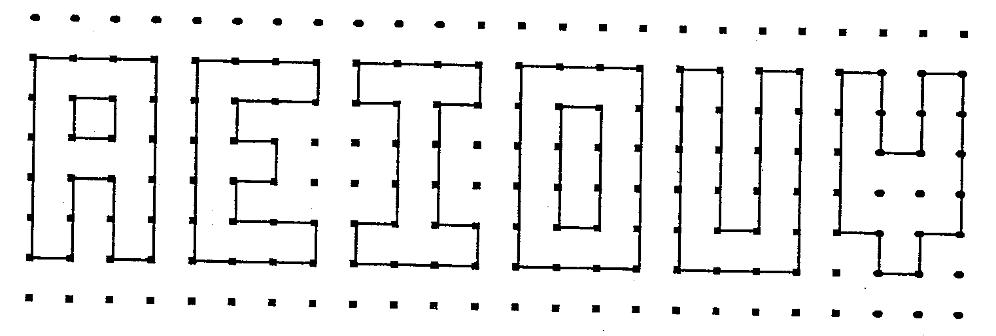

Si on les colorie, lesquelles useront le plus votre feutre ?
lesquelles useront le moins votre feutre ?

Et pour les écrire, lesquelles useront le plus votre stylo ?
lesquelles useront le moins votre stylo ?
Exercice 5 (CE2/CM1)

La sorcière Maléfix a rangé 36 balais dans 3 armoires A, B et C.
Dans l’armoire A, il y a six balais de plus que dans l’armoire B.
Dans l’armoire C, il y a deux fois moins de balais que dans l’armoire B.
Combien de balais Maléfix a-t-elle rangé dans chaque armoire ?

Exercice 6 (CE2/CM1)

Voici une liste de chiffres :
7 7 8 1 5 7 2 6 0 6 6 9 1 0 3
Vous devez barrer 9 chiffres pour que le nombre formé par les chiffres non barrés soit le plus grand possible.

Exercice 7 (CE2/CM1)
Un numéro de téléphone est composé de huit chiffres qu’on lit le plus souvent deux par deux.

Quels sont les numéros de téléphone qui peuvent se lire :
« quatre – vingt(s) – onze – soixante – quinze – quatre – vingt(s) – treize » ?

Exercice 8 (CM2/6ème)
Dans une boîte, il y a des jetons. Génix en prend un, Bonux en prend deux, Génix en prend trois, Bonux en prend quatre, Génix en prend cinq…. Et ainsi de suite, chacun en prenant toujours un de plus que l’autre.
Quand la boîte est vide, Bonux a 10 jetons de plus que Génix.

Combien y avait-il de jetons dans la boîte ?

Exercice 9 (CM2/6ème)
Dadax joue sur une piste avec un dé. Il invente la règle suivante :
« Si je fais plus de 3, j’avance de 5 cases. Si je fais moins de 3, je recule de 3 cases. Si je fais 3, je ne bouge pas. »
Après avoir lancé 12 fois le dé, Dadax a avancé de 28cases et n’a jamais fait 3.

Combien de fois a-t-il fait plus de 3?

Exercice 10 (CM2/6ème)

Dans un garage, il y a autant de voitures françaises que de voitures étrangères. Trois copains, Gordini, Mehari, Lamborghini, font les remarques suivantes :
-" Il y a cinq petites voitures et trois moyennes !" dit Gordini.
- "Il y a deux petites voitures de marque étrangère !" dit Mehari.
- "Il n’y a pas de voiture moyenne de marque étrangère ni de grosses voitures françaises !" dit Lamborghini.

Combien y a-t-il de grosses voitures dans le garage ?
Exercice 11 (CM2/6ème)
Il s’agit d’obtenir 42 en faisant des opérations avec les nombres :
8 4 7 10 3
Ceux-ci ne sont utilisés qu’une seule fois et sans que l’on soit obligé de tous les utiliser.
Chercher cinq solutions possibles.

Exercice 12 (CM2/6ème)
CETTE PHRASE A LETTRES
Pour que cette annonce soit exacte, par quel nombre, écrit en toutes lettres, doit-on la compléter ?

Exercice 13

Sur une feuille quadrillée trace un carré qui pourrait couvrir 32 carreaux.

Exercice 14

Trois chameaux forment une caravane. Sur chaque chameau, il y a trois paniers; dans chaque panier il y a trois chattes et chacune des chattes est accompagnée de trois chatons. Dans la caravane, combien y-a-t-il de pattes en tout ?

Exercice 15
Marion et Théo ont tous les deux autant d'argent dans leur tirelire. Combien Théo doit-il donner à Marion pour qu'elle ait 10 € de plus que lui?

Exercice 16
David donne 10 pièces pour payer un CD Rom qui coûte 14 €.
Il n’a donné que des pièces de 1€ ou de 2 €. Dessine les pièces qu’il a utilisées.

Exercice 17
Lors d'un match de rugby, une équipe a marqué 45 points. Un essai rapporte 5 points, une pénalité rapporte 3 points. Le buteur n’a transformé qu’un essai sur deux (2 points chaque transformation).
Comment cette équipe a-t-elle marqué ses 45 points?

Exercice 18
Ramsès a acheté des chameaux et des dromadaires, tous normaux. Il s'ennuie et compte : il compte 21 bosses puis 52 pattes. Il poste un soldat par chameau.
De combien de soldats a-t-il besoin pour cela ?

Exercice 19
Pour se faire de la publicité un marchand de fruits lance un concours : il propose d’offrir une caisse d’oranges à qui trouvera le nombre d’oranges qu’elle contient.
Il nous dit la chose suivante : " Si vous faites des paquets de 4 oranges, il ne restera pas d’orange ; si vous faites des paquets de 5 oranges ou de 6 oranges, il n’en restera pas non plus. Mais si vous faites des paquets de 7, il en restera une."

Pour vous, combien y a-t-il d’oranges dans une caisse?

Exercice 20
Dans deux ans, Mathilde aura deux fois l’âge qu’elle avait il y a deux ans. Dans trois ans, Bruno aura le triple de l’âge qu’il avait il y a trois ans.

Quel est le plus vieux des enfants ?

Exercice 21
Je pense à un nombre : le triple de sa moitié est 12. Quel est ce nombre ?
Exercice 22
Thomas Thématik (Tom pour les intimes) est en vacances chez sa grand-mère qui était secrétaire. Dans le grenier, il retrouve sa vieille machine à écrire dans laquelle les souris ont malheureusement fait leur nid. Seules les touches 3 et 5 fonctionnent normalement.

Combien de nombres à 3 chiffres peut-il écrire correctement ? Quels sont ces nombres ?

Exercice 23
L’école est jumelée avec une école anglaise.
Sophie, Pierre et Eve ont chacun un correspondant : Jane, John et Tony.

Jane correspond avec une danseuse, Sophie ne correspond pas avec une fille,
Tony correspond avec la fille du directeur.

Trouvez le correspondant de chacun.

Exercice 24
Un berger a plus de 50 moutons mais moins de 70.
Un jour, il remarque, que s’il les compte par 2, il en reste 1 ; que s’il les compte par 3, il en reste 1 ; par 4, il en reste 1 ; par 5, il en reste 1 et par 6, il en reste toujours 1.

Combien a-t-il de moutons ?

Exercice 25
Combien y a-t-il de triangles dans cette figure ?

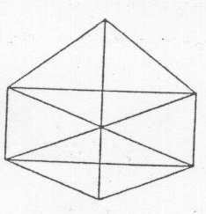

Exercice 26

Cinq amis Pierre, Patrick, Paul, Philippe et Pascal ont 5 passe-temps différents :
bricolage, chasse, pêche, collection et musique.
Pierre est le cousin du chasseur et le frère du musicien.
Philippe a sa maison située entre celle du collectionneur et celle du pêcheur.
Pascal va souvent chez le chasseur et les deux jouent aux cartes contre le musicien et
Philippe.
Paul est le seul à ne pas habiter la même ville que ses amis. Patrick n’aime pas la musique.
Pierre vient de se fâcher avec le collectionneur.

Quel est le passe-temps de Pierre ?

Exercice 27
Nous sommes 5 nombres impairs et nous nous suivons (comme 2, 4, 6, etc.…). Notre somme est 105.
Qui sommes-nous ?

Exercice 28
Un dragon boit dans un aquarium. Celui-ci, rempli d’eau à ras bord, pèse 108 kg. A moitié vide, le même aquarium pèse 57 kg.
Combien pèse cet aquarium vide ?

Exercice 29
Quelle est l’aire (ou la surface) de la partie hachurée de la figure ci-dessous ? L’unité est le petit carré.
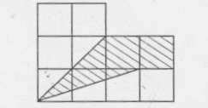

Pour vous aider, essayer de reconstituer des carrés ou des rectangles.

Exercice 30
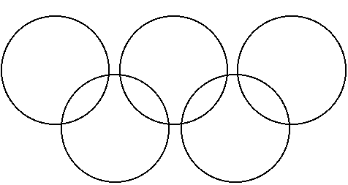

Place les nombres de 1 à 9 dans les neuf régions déterminées par les cinq anneaux olympiques de telle sorte que les sommes des nombres dans chacun des anneaux soient identiques.

Exercice 31

Des correspondants vont arriver dans votre école. Vous devez préparer un cocktail de bienvenue.
La recette exige 4 décilitres de jus d'ananas mais vous n'avez pas de tasses à mesurer. Vous ne disposez que de 2 contenants non gradués : un de 5 décilitres, l'autre de 3 décilitres
Comment mesurer 4 décilitres ?

Exercice 32 (CE2)

Combien peut-on former de triangles en joignant ces points?


Exercice 33 (CE2)

Un dictionnaire compte 2320 pages.
Combien de chiffres différents a-t-on utilisé pour numéroter les pages?

Exercice 34 (CE2)

La somme de mes trois chiffres est 3 et leur produit est 0.
Quelles sont les solutions?

Exercice 35 (CM1)

Pierre, Julien, Robin et Rémi font du sport. Un est footballeur, un autre est nageur, un troisième est patineur et le dernier est judoka.
Pierre rencontre souvent le footballeur et Robin. Pierre et Robin doivent se rendre chez le judoka. Le judoka et le patineur sont toujours ravis de retrouver Julien et Robin.
Lequel est le nageur?

Exercice 36 (CM1)

A l'école, il y a deux horloges. L'une avance de 4 minutes toutes les heures et l'autre retarde d'une minute toutes les heures. Le directeur les a mises à l'heure hier et maintenant l'une marque 17h36 et l'autre 15h36.
Quelle heure est-il?

Exercice 37 (CM2)
Quatre enfants Eric, Benjamin, Xavier et Madeleine sont allés au cinéma. (CM2)
Deux d'entre eux ont vu "Le livre de la Jungle".
Un troisième a préféré voir "Péter Pan".
Le quatrième a choisi "Les Aristo chats".
Xavier et Benjamin n'ont pas vu le même film.
Xavier et Eric n'ont pas vu le même film.
Madeleine et Eric n'ont pas vu le même film.
Madeleine et Xavier n'ont pas vu le même film.
Benjamin et Eric n'ont pas vu le même film.
Xavier n'a pas vu les "Aristochats".
Peux-tu dire quel film a vu chaque enfant?

Exercice 38 (CM2)
Quel est le nombre suivant ? 1; 3 ; 7; 15; 31; 63;....
Exercice 39
Nous sommes plusieurs nombres consécutifs. Notre produit est égal à 120.
Qui sommes-nous ? Trouvez toutes les solutions
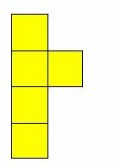
Exercice 40 (CE2)

Les pentaminos sont des figures composées de 5 carrés reliés par au moins un côté. Combien de pentaminos différents peut-on construire?

